
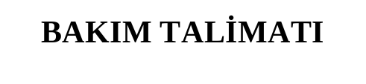
MAKİNE ADI : KAMA BROŞ WGW |  |  |  |  |  |  | OPERATÖR : |  |  |  |  |  |  | HAZIRLAYAN : MESUT İŞKUR
MAKİNE NO : MAK-31 |  |  |  |  |  |  | TARİH :NİSAN T 2024 |  |  |  |  |  |  | REV NO : 0/0
1- MAKİNENİN GENEL TEMİZLİĞİ (AKŞAM ÇIKIŞTA) |  |  |  |  |  |  |  |  | HERGÜN
2- TABLA YATAKLARININ KONTROLÜ |  |  |  |  |  |  |  |  | HERGÜN
3- KESME YAĞININ KONTROLÜ. |  |  |  |  |  |  |  |  | HERGÜN
4- HIDROLİK YAĞ SEVİYESİNİN KONTROLÜ İLAVESİ. |  |  |  |  |  |  |  |  | HAFTALIK
5- YAĞ FİLTRELERİNİN KONTROLÜ |  |  |  |  |  |  |  |  | HAFTALIK
8- HİDROLİK YAĞ TANKINI TEMİZLENMESİ VE YAĞ DEĞİŞİMİ |  |  |  |  |  |  |  |  | 6 AYLIK
TRH | 1 | 2 | 3 | 4 | 5 | 6 |  | 7 |  | 8 | 9 | 10 | 11 |  | OPERATÖR | ONAY
01.NSN
02 NSN
03 NSN
04.NSN
05.NSN
06.NSN
07.NSN
08.NSN
09.NSN
10 NSN
11.NSN
12.NSN
13.NSN
14.NSN
15.NSN
16 NSN
17 NSN
18.NSN
19.NSN
20.NSN
21.NSN
22.NSN
23 NSN
24 NSN
25.NSN
26.NSN
27.NSN
28.NSN
29.NSN
30 NSN

